Documento dell’Architettura software

Versione | Data | Descrizione | Autore
Elaborazione 1 | 11/11/2013 | Revisione ed aggiunta di nuove regole | Luca finocchio  Vittoriano Muttillo  Daniele Leombruni  Stefano Dell’Osa

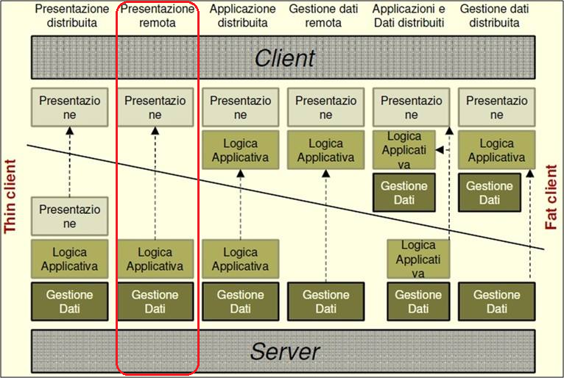
L’architettura software dell’applicazione Time-Logging si basa su alcuni principi e pattern fondanti.
In particolare si è scelto di realizzare un’architettura distribuita e di strutturare il software implementando il pattern MVC.
Come illustrato nella Figura 1 , si è scelto di realizzare un client “leggero” ( solo interfaccia utente ) ed un server robusto.

Il dettaglio della struttura dell’architettura software si evince dall’immagine seguente, raffigurante il diagramma dei package:
Figura 1 - Architetture client server

Client: Le classi del subpackage Swing, demandate alla realizzazione dell’interfaccia, comunicano con il Server tramite le classi contenute nel subpackage Proxy

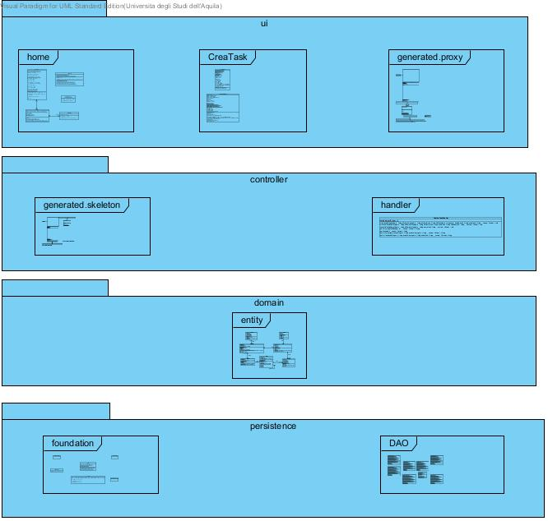
Server: Si compone di tre package, rispettivamente:
- Controller : riceve i comandi dall’utente attraverso la view ( UI sul Client) e li attua modificando lo stato del Model (Domain).
- Domain : fornisce gli strumenti per accedere ai dati utili all’applicazione.
- Foundation : fornisce strumenti per interfacciarsi con il DB tramite le classi del subpackage DAO.

Scendendo nel dettaglio della struttura dei package osserviamo la presenza dei subpackage Skeleton e Proxy, entrambi dovuti all’utilizzo della tecnologia software ICE per la realizzazione dell’architettura distribuita. Essi sono generati in maniera automatica una volta definito uno slice.
Ogni slice viene mappato sul client come classi Proxy e sul Server come classi Skeleton.

Un ulteriore vincolo tecnologico è imposto dall’utilizzo di un ORM, nello specifico Hibernate. Questo è facilmente riscontrabile dalla presenza del subpackage DAO all’interno del Foundation. Anche queste classi sono state generate in maniera automatica.
Per favorire l’espandibilità e la duttilità del software si è scelto di implementare un nuovo strato, posizionato concettualmente al di sopra del DAO, il cui compito è quello di fornire un’ ”interfaccia” al model indipendente dalla tecnologia utilizzata per gestire la persistenza.

Progettazione guidata dalle responsabilità (RDD)

Dall’analisi del caso d’uso espanso nella fase di Ideazione si è giunti alla realizzazione di 3 diagrammi SSD che mostrano l’interazione tra gli utenti coinvolti ed il sistema.
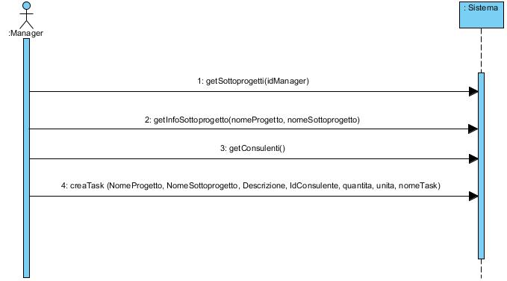
Figura 2 - SSD Gestisci Task -> Crea task
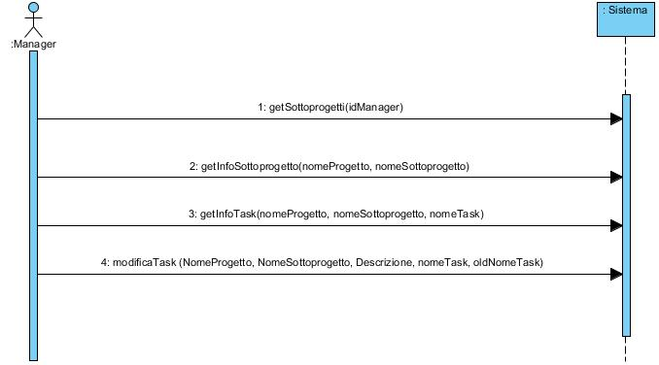
Figura 3 - SSD Gestisci Task -> modifica task
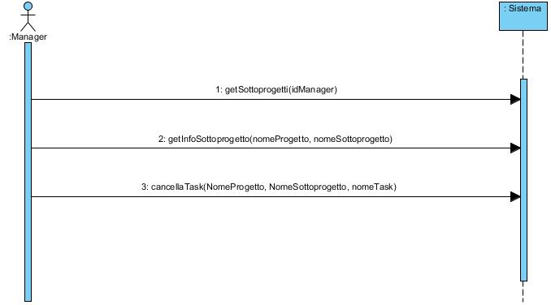
Figura 4 - SSD Gestisci Task -> elimina task
La prima criticità che ci siamo trovati ad affrontare riguarda l’individuazione dell’oggetto, oltre lo strato UI, il cui compito è quello di ricevere e coordinare le operazioni di sistema.
La soluzione è stata trovata applicando i principi del pattern GRASP Controller. Si è scelto quindi di creare una nuova classe, rappresentante il caso d’uso, chiamata gestisciTaskHandler (come suggerito dal pattern).
Successivamente si è passati alla creazione del Sequence Diagram contenente questo ed altri principi GRASP utili al contesto.
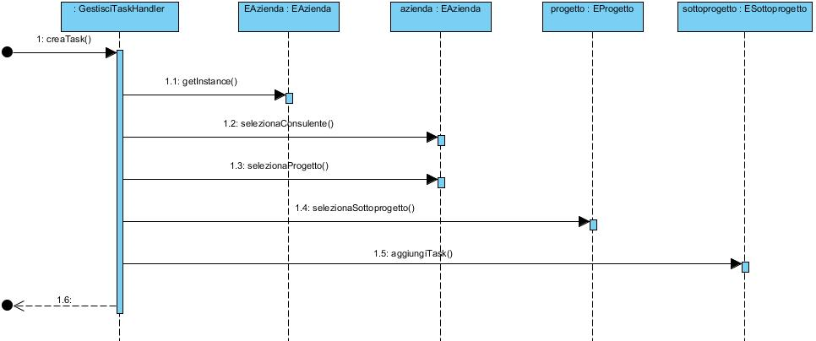
Figura 5 - SD creaTask()
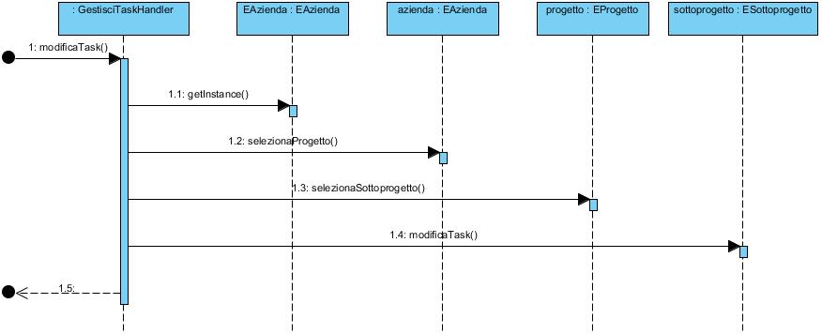
Figura 6 - SD modificaTask()
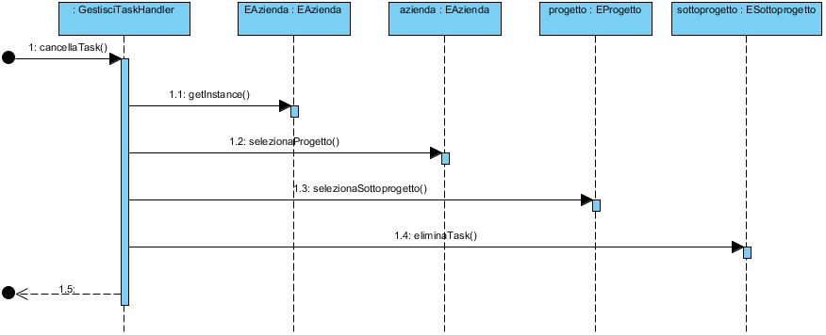
Figura 7 - SD cancellaTask()
Dalle immagini di cui sopra si evince come siano implementate le politiche del pattern GRASP Controller, in particolare come GestisciTaskHandler si fa carico di ricevere la richiesta da parte dell’utente e di gestirla.
Un’altra criticità è rappresentata dalla necessità di individuare l’oggetto in grado di recuperare il sotto-progetto al quale verrà aggiunto/modificato/eliminato il task. Pertanto, come suggerito dal pattern Information Expert, si è scelto di assegnare tale responsabilità alla classe che possiede tutte le informazioni necessarie, nel nostro caso la classe progetto. Tale classe, infatti, “contiene” al suo interno i sotto-progetti di interesse. Per lo stesso motivo si è assegnata alla classe Azienda la responsabilità di recuperare i progetti.
La responsabilità di creare/modificare/eliminare un nuovo oggetto Task è stata assegnata alla classe sotto-progetto in quanto, come specificato anche dal pattern GRASP Creator, essa “contiene” oggetti di tipo Task, li utilizza strettamente e si occupa della loro memorizzazione. Inizialmente si era pensato di assegnare questa responsabilità direttamente a GestisciTaskHandler che possiede i dati per l’inizializzazione del Task. La prima strada è stata preferita a quest’ultima per minimizzare il livello di accoppiamento (in questo modo GestisciTaskHandler non è accoppiato con Task).

